МІНІСТЕРСТВО ОСВІТИ І НАУКИ УКРАЇНИ

Національний аерокосмічний університет ім. М. Є. Жуковського «Харківський авіаційний інститут»

Факультет «Радіоелектроніки, комп’ютерних систем та інфокомунікацій» Кафедра «Аерокосмічних радіоелектронних систем»

**Лабораторна робота №N 1**

з дисципліни «Інформаційно-комунікаційні мережі » на тему

«Основи роботи з Git»

Виконав: студент 4 курсу групи № 546 напряму підготовки (спеціальності) 172 «Телекомунікації та радіотехніка» Мащенко О.В.

Прийняв: ас. каф. 501 Перетятько М. С.

Національна шкала: Кількість балів:

Оцінка: ECTS

Харків 2021

**Ціль роботи:** Навчитися створювати репозиторії на GitHub, працювати з ssh ключами, оформити профіль.

ХІД РОБОТИ

1. Перейти на сайт <https://github.com/maksym-peretiatko/labs-itm/tree/labs-ukr/lab1>
2. Виконати інструкції. Створіть обліковий запис GitHub

<https://github.com/join?ref_cta=Sign+up&ref_loc=header+logged+out&ref_page=%2F&source=header-home>

1. Встановіть CHOCOLATEY:

* запустіть powershell від імені адміністратора
* виконайте команду:

Set-ExecutionPolicy Bypass -Scope Process -Force; [System.Net.ServicePointManager]::SecurityProtocol = [System.Net.ServicePointManager]::SecurityProtocol -bor 3072; iex ((New-Object System.Net.WebClient).DownloadString('https://chocolatey.org/install.ps1'))

1. Встановіть git на ваш комп'ютер за допомогою Chocolatey:

choco install git -y

Ви можете використовувати термінал git bash для роботи з git Але я надаю перевагу ConEmu. Ця програма підтримує гарячі клавіші Ctrl+c і Ctrl+v та приємніша у користуванні. Для того щоб установити ConEmu необхідно виконати команду:

choco install conemu

1. Налаштуйте свій git:

git config --global user.name "John Doe"

git config --global user.email johndoe@example.com

1. Згенеруйте новий SSH ключ:

ssh-keygen -t ed25519 -C "your_email@example.com"

1. Додайте ключ до облікового запису Github:

* зкопіюйте /c/Users/you/.ssh/id_ed25519.pub
* перейдіть за посиланням <https://github.com/settings/keys>
* натисніть зелену кнопку
* Вставте зкопійований ключ та натисніть відповідну кнопку

Більше інформації: <https://docs.github.com/en/github/authenticating-to-github/generating-a-new-ssh-key-and-adding-it-to-the-ssh-agent>

Тепер ви можете використовувати GitHub

1. Створіть новий репозиторій

Назва репозиторію має бути такою як ваш нікнейм

Переконайтеся, що репозиторій публічний та проініціалізований з readme.md файлом

1. Заберіть копію репозиторію на локальний комп'ютер:

* зкопіюйте посилання
* запустіть команду для клонування репозиторію:

git clone

У моєму випадку це:

git clone git@github.com:maksym-peretiatko/maksym-peretiatko.git

1. Відкрийте README.md вашим улюбленим текстовим редактором.

**maksym-peretiatko/maksym-peretiatko** is a ✨ special ✨ repository because its README.md (this file) appears on your GitHub profile.

Here are some ideas to get you started:

* 🔭 I’m currently working on ...
* 🌱 I’m currently learning ...
* 👯 I’m looking to collaborate on ...
* 🤔 I’m looking for help with ...
* 💬 Ask me about ...
* 📫 How to reach me: ...
* 😄 Pronouns: ...
* ⚡ Fun fact: ...

Ви можете скористатися цим шаблоном або створити власний.

1. Напишіть про себе

* З чим хотіли б попрацювати;
* Чим захоплюєтесь;
* Додайте посилання на свої соціальні мережі та ресурси, які вважаєте необхідними або бажаними

1. Завантажте опис вашого профілю:

git add .

git commit -m "Add your comment"

git push

Оформити звіт.

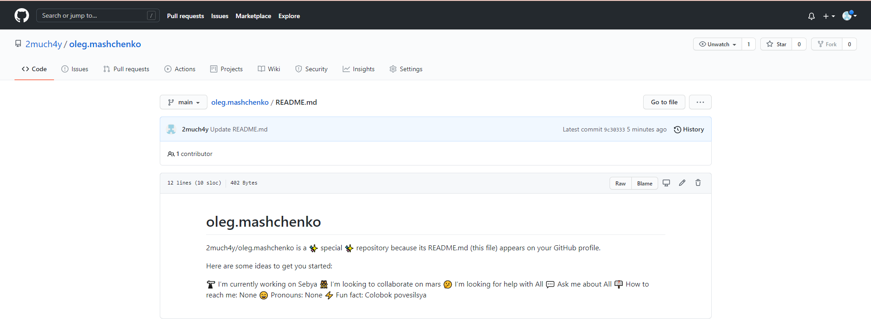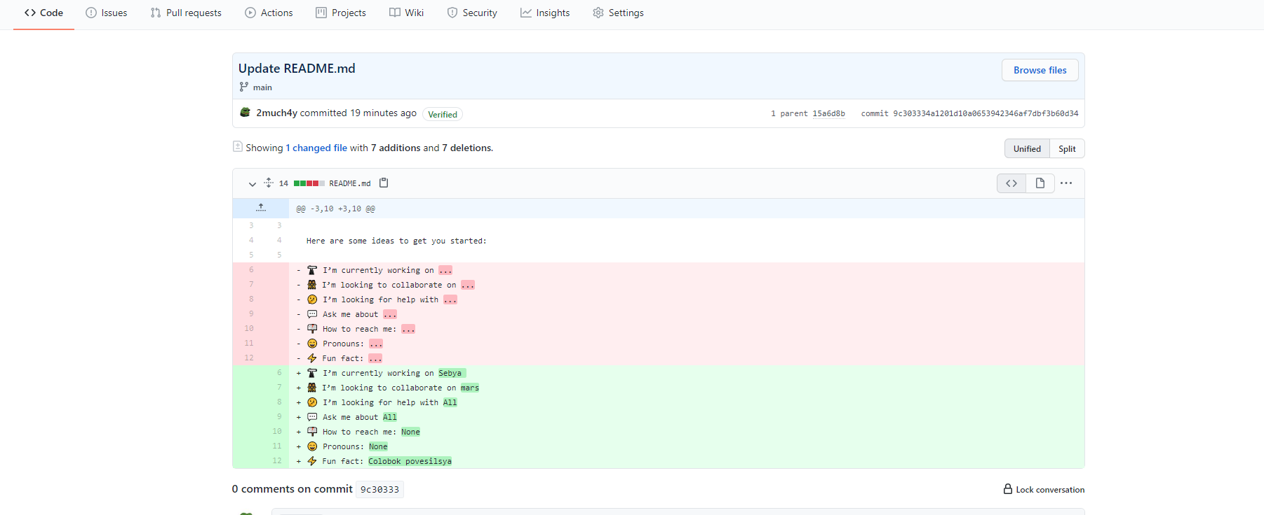

ВИСНОВКИ

В данній лабораторній роботі було виконано маніпуляції з git, а саме ми навчилися створювати обліковий запис на GitHub. Навчився комітить і пушить командами git commit, git push. Також встановили CHOCOLATEY і встановили git. Навчилися генерувати ключ SSH. Заповнював та редагував опис свого профілю і завантижив його на Git.